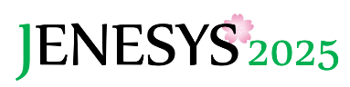

JENESYS2025팔로우업사업 “한일차세대회의”
온라인 및 오프라인 교류 기록
(주대한민국일본국대사관 공보문화원 선발 방일단 참가자)

１．사업개요
【목적】본 사업에서는 JENESYS사업참가 경험이 있는 한일 양국의 대학생・사회인 등이 프로그램 참가경험을 살려 한일 각국이 안고 있는 과제를 테마로 토론을 실시하고, 온라인 및 오프라인의 하이브리드 방식으로 개최된 본회의에서 발표와 의견교환을 했습니다.
양국의 사회문제에 관한 의견교환을 통해, 앞으로의 한일간 상호이해와 신뢰관계 증진의 기반 강화에 기여하는 것을 주된 목적으로 실시한 것입니다.

【참가자】11월22일 JENESYS사업에 참가경험이 있는 한일 양국의 대학생・사회인 등
（일본측9명, 한국측(주대한민국일본국대사관 공보문화원 선발)29명）

【일정】
날짜  방문지 | 내용 | 참가자의 질문・반응（참자가 인원  수）
11월22일 | 「2025 한일차세대회의~넥스트 제네레이션 재해 없는 사회를 위하여」  테마 관련 발표 및 의견교환 | 한 · 일 참가자들을 Zoom으로 연결하여, 한 · 일 공통의 사회 과제 중 하나인 '방재'에 관련된 사례를 소개하고, 과제 해결을 위한 노력을 공유하였습니다.  한·일 참가자가 자국의 재해 및 방재 사례 3가지를 소개하고, 과거의 재해에서 무엇을 배웠는지, 앞으로 어떻게 활용할 것인지 등을 질의응답을 통해 활발하게 의견을 교환하였습니다.  (참가자: 38명)

２．기록사진
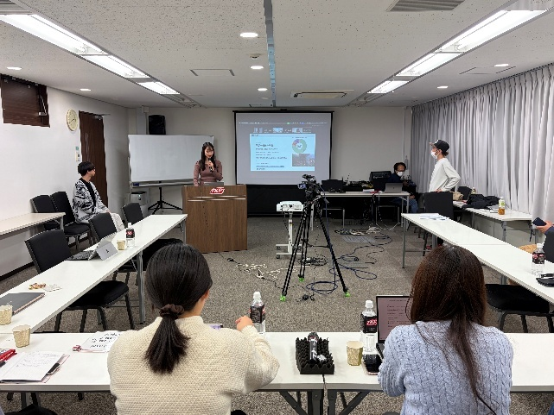 | 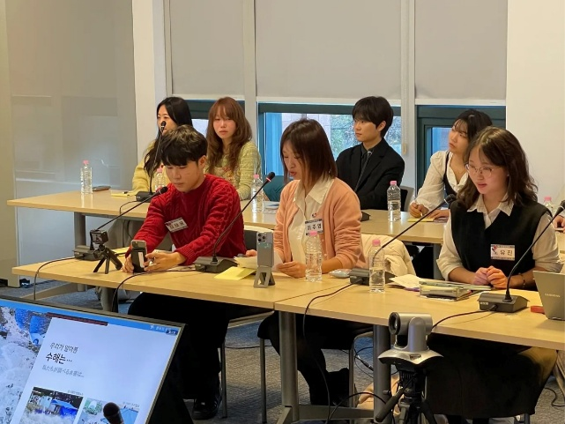
2025년11월22일  테마 관련 발표 | 2025년11월22일  테마 관련 발표

３．참가자 감상 (발췌)
◆ 한국 대학생
일본의 자연재해 방재 대책이 정말 체계적이라는 것을 다시 한 번 실감했고 특히 해저드맵같은 시스템은 한국에서도 배울만하다고 느꼈다. 앞으로도 이와같은 자리로 양국의 경험을 공유하며 방안을 모색할 필요가 있다고 생각한다.

◆ 한국 대학생
방일단에 참여하며 노토반도 지진에 대해 눈으로 직접 보고 귀로 들었는데, 이번에는 일본 전체에 대한 지진과 재해 대책과 현황에 알 수 있어서 유익했습니다.

◆ 일본 대학생
발표 슬라이드를 준비하면서 일본에 관한 재해 지식도 깊게할 수 있었고, 동시에 한국에서는 어떠한 형태의 재해가 일어나는지, 그리고 그에 대한 대책이 어느 정도의 속도감으로 수립되고 있는지 일본과 비교하면서 배울 수 있었기에 매우 좋은 기회였다. 한국측의 대책을 듣고 실제로 한국 여행에 갔을 때 확인해보고 싶은 부분도 있었다. 또 한국의 참가자로부터 질문을 받았을 때 잘 대답하지 못한 부분이 많았기 때문에, 다음 차세대회의에는 발표 내용뿐만 아니라 관련 내용에 대해서도 공부하여 임하고 싶다고 생각했다.

４. 주최측 감상 (발췌)
◆ 일본측 운영단체（JENESYS동창조직Japan Korea Alumni Forum）
금년도 한일차세대회의는 서울의 KJAF와 부산의 KJAFB가 각자 개최하는 것이 가능하여, KJAF는 온라인과 오프라인을 병행한 하이브리드 형태로, KJAFB는 오프라인 형태로 개최하여, 개최의 형식에 있어서도 각자의 장점을 느낄 수 있었습니다. KJAF는 '방재'라는 테마로 지진이나 수해, 인적 재해 등에 대해서 의논했습니다. 최근 환경이 변화하는 와중에도 양국에서 높은 관심을 보이는 테마로, 미시적인 시각에서의 이야기도 나눌 수 있었습니다.
지난해 국교정상화 60주년을 맞은 한국과 일본입니다만, 지금부터의 60년, 100년은 우리들이 만들어 간다는 의식을 다시금 갖고, 앞으로도 양국의 발전을 위해 우리들이 가교가 되어 활동하고 싶다고 생각합니다.

５．참가자의 대외발신(발췌), 보도기사 등
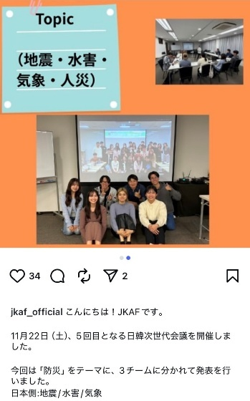 | 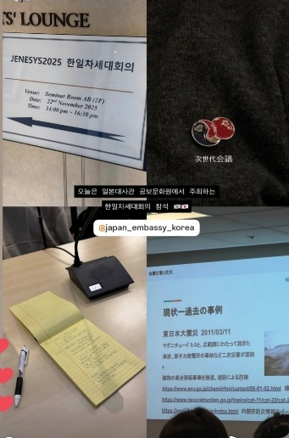
2025년 11월 24일(Instagram)  이번에는 '방재'를 테마로 3팀으로 나눠 발표를 진행했습니다. 사례와 제언을 서로 나누며 서로 식견을 깊게 하였고, 질의응답에서는 시간이 부족할 정도로 활발한 토론이 오갔습니다.  이번 학습과 경험이, 양국 공통의 방재 과제에 대해 새로운 한 걸음이 되기를 바랍니다. | 2025년 11월 24일(Instagram)  양국 참가자 모두 열심히 준비하여 열정 있게 의견을 주고받은 모습이 제에게 큰 동기부여가 되었습니다. 지리적 특성이나 정책 등 각국의 상황을 고려한 대처 방안이나(하자 드 맵 등) 예방 방법 등을 통해 잘 알지 못했던 것도 알게 되어 매우 좋았습니다. 앞으로 이런 기회가 있다면 또 적극 참여하고 싶습니다.

６．본회의에서의 발표 내용（발췌）
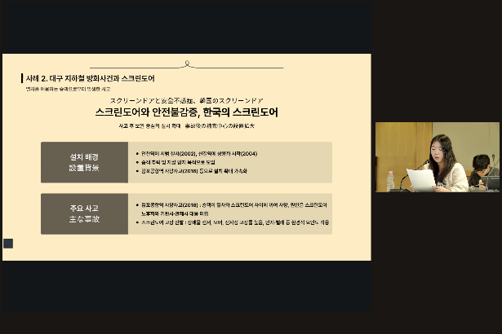 | 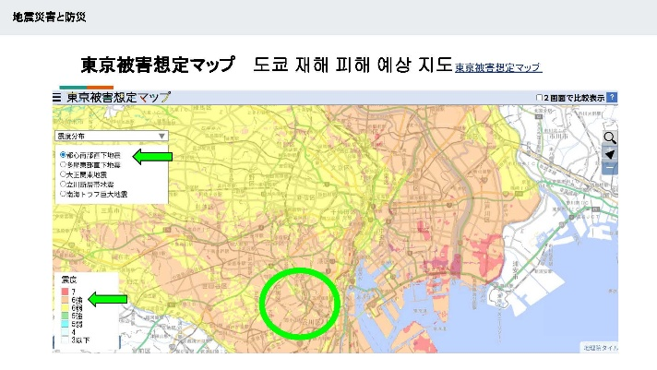
11월 22일에 실시한 '2025 한일차세대회의~넥스트 제네레이션 재해 없는 사회를 위하여
'에서 한국측은 '지진', '태풍·홍수에 의한 수해', '인재와 안전불감증'을, 일본측은 '지진', '홍수·내수범람·폭풍해일에 의한 수해', '기상재해'를 테마로 발표하였습니다. 한국과 일본 각자가 재해의 사례를 비롯하여, 재해 발생시 대응에 대한 문제점이나 대책을 소개하였습니
다.
질의응답에서는 "지진과 관련하여, 일본에는 고령자나 몸이 불편한 사람들이 피난할 수 있는 시스템이 구축되어 있는지", "일본에서는 지진이 많기 때문에 각 가정에서 생존 배낭을 준비하는 경우가 많은데, 한국에서는 어떠한지", "일본에서는 재난안전지도 외에도, 지명에 계곡이나 해변의 의미가 붙은 곳은 수해의 위험이 크다고 알려져 있는데, 한국도 비슷하게 생각하는 바가 있는지", "한국의 서울은 지하철 노선이 많은데, 호우 시 피해가 있는지', '한국에서는 재난안전지도가 익숙하지 않은데, 지진이나 홍수 등에 따라 따로따로 존재하는지, 아니면 한 장의 재난안전지도에 모두 포함되어 있는지' 등의 질문이 있었습니다.

실시단체명：공익재단법인 일한문화교류기금

